Números i numeritos.

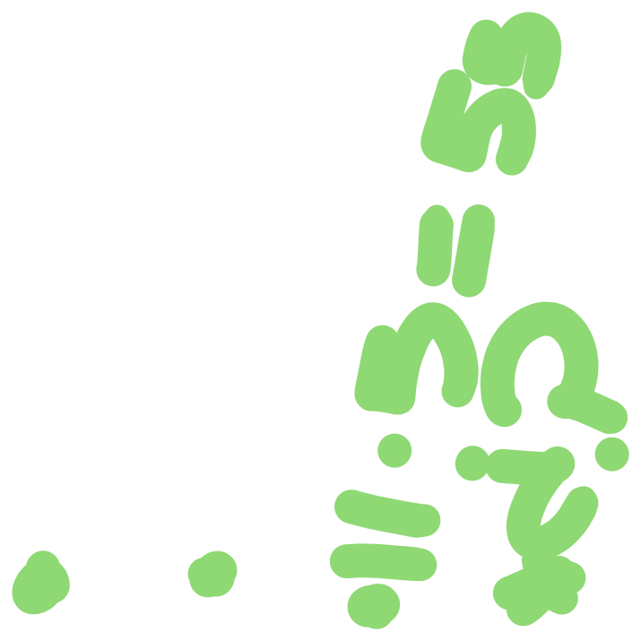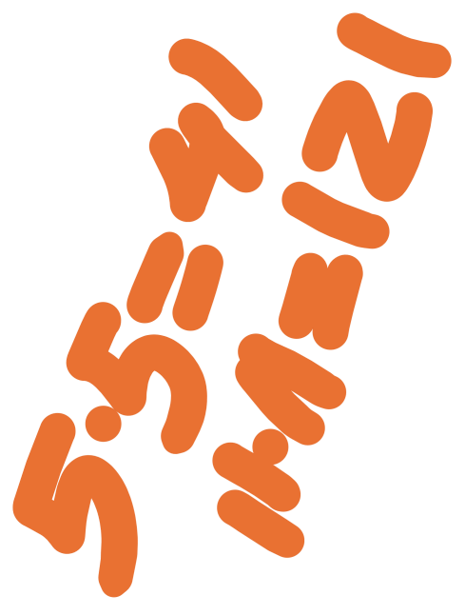
por VMA

Agradecerles a quienes me aguantan todo lo que les debo.

Nadie puede acordarse de todo y en todo momento.
Prefaci:

jo soles sé per dos i entre dos. Però magra sumar.

per cinc es afegir 0 i entre dos.

per sis es per cinc més lo que era.

per set es apuntar el doble , per cinc i sumar
per huit es el doble del doble del doble

per nou es afegir 0 i restar lo que era

per tres es per dos més lo que era

per quatre es per dos i per dos.
per sis es per dos, o guardes per dos i sumes valors.

¿Vols més?

13x=10x+3x

17=3*5x+2x=8x+9x=13x+4x…

121=100x+10x+10x + x

La adivinanza de los gemelos que dicen o salta o baila conmigo, cada día esas expresiones refieren a sí o no. Un hermano toma azúcar en el té otro no toma azúcar en el té. Además, cada día al levantarse los hermanos acuerdan qué: Uno dirá la verdad ese día, codificada con las dos únicas expresiones que usan los hermanos, y el otro mentirá con la misma codificación.

Y el camarero siempre pregunta.

¿Tu hermano me diría baila conmigo si le pregunto: ¿si tú me dirás baila conmigo, al preguntarte si quieres azúcar en el té??

Índice:

- Las bases de numeración.
Pág7
Relato sobre como hallar números primos. Aproximación a 3,141592
- Los números primos y Andrica.
Pág19
SaltoMaximo(n) es raíz n si: todos los 6k+-1 menores a raíz de n fueran primos.
- Otro punto de los números primos es la conjetura de Goldbach relacionada con la simetría de estos.
Pág25
Sin la función pi(n) que proporciona la cantidad de primos. Pero conociendo su decrecimiento en cantidad, se deduce comparando a tramos la posibilidad de no haber descomposiciones con un algoritmo de asimetría.
- Pensando en mi amigo
Eratóstenes.
Pág29
Algoritmo Desmemoriado.
- Ecuaciones que generan primos.
Pág37
Suponiendo un primo inalcanzable, y una serie de restos, se deducen unos números casi-primos. Algunas de las secuencias, como la de 29 me encantan.

- Descripción de la forma de posiblemente algunos primos.
Pág41
Relación entre x a y b siendo b el resto de x entre x-a.
- Optimizaciones para Eratóstenes.
Pág55
Explicación de Eratóstenes sin optimizaciones tradicional e invertido. Explicación de optimizaciones para ambas cribas, segmentación del problema con ambas cribas. Ejemplo didáctico de código con optimizaciones. Explicación para la criba tradicional de limite a limite ambos mayor a un natural dado.
- Primera aproximación a la conjetura fuerte de Goldbach.
Pág75
Concepto de asimetría algoritmo y explicación. Enlace a trabajo con presentación y comentarios de diapositiva. Dentro no consta el contraejemplo a Gödel con únicamente las operaciones del algoritmo propuesto.
0. Las bases de numeración
Este texto es una forma diferente de ver las cosas, una vez se entiende, entender como dibujar una tabla de restos de n entre números menores es fácil si lo haces para todo n.

El algoritmo para generar números con infinitos decimales obviamente debido al IEEE que usamos pierde precisión, pero no importa.

El dibujo del patrón de primo no primo es poco común.

Me molan los números y voy a intentar describirlos.
Creedme, es una tarea difícil.

Resulta que tenemos el número uno.

es la unidad y sumando unidad en unidad se consigue representar todos los positivos.

Es el número más importante.

Después de la unidad aparecen otros números, las bases.

Hay muchas formas de encontrar las bases.

Antes, los sistemas de numeración
secuenciales, que tienen otro nombre

código : diez símbolos, cada uno representa una cantidad.

posición: representa una potencia de la base.

ejemplo

1 tiene el valor de la unidad

10
tiene el valor de 1 unidad multiplicada por la cantidad de símbolos en el código elevada a la posición en este caso 1.

Como veis esta norma cumple también para el 11.

11

Uno por diez elevado a 1 más 1.

Ahora sabiendo esto, explicaremos que son las bases.

Cuando has descubierto la unidad puedes sumar una unidad al valor más alto conocido.

En este caso 1 .

1+1 = 2

Y creamos la base 2

Y la consideramos base fundamental.

Resulta que este proceso lo podemos volver a hacer.
1+1=2
2+1= 3

Otra base fundamental.

Después veréis que estas bases fundamentales obligan a las demás bases a tener un valor especifico.

Realmente todas las bases menores a una fracción de una base mayor obligan a estas a tener un valor determinado.

Después de descubrir las bases fundamentales, podemos saber que si represento un valor en su base, y en las bases fundamentales y hay más de un número que acaba en el primer símbolo que representa cero, ese valor no es base , y si no pasa esto, como solo estamos analizando las bases fundamentales no podemos asegurar que es base, pero a más pequeño sea el valor más probable de que sea base.

empecemos la descripción de la secuencia para encontrar las bases.

uno, sumo la unidad represento el valor en las bases considerando lo desconocido como base.

sí acaba en cero en más de una base, ese valor no es base.

partimos de las bases fundamentales.

3+1 = 4

4 es base
4 en base 4 acaba en 0
4 en base 3 acaba en 1
4 en base2 acaba en 0

- no es base
4+1=5
- en base 5 acaba en 0
5 en base 3 acaba en 2
5 en base 2 acaba en 1

- es base
5+1 = 6
- en base 6 acaba en 0
6 en base 5 acaba en 1
6 en base 3 acaba en 0

- no es base
6+1 = 7

- en base 7 acaba en 0
7 en base 5 acaba en 2
7 en base 3 acaba en 1
7 en base 2 acaba en 1

7 es base.

Si seguimos este camino encontramos el primer conjunto de bases.

Llega hasta la primera base de este conjunto excluyendo los múltiplos de las bases fundamentales.

5,7,11,13,17,19,23

De estas bases.
Unas son positivas y otras negativas.

Las positivas : 5,11,17,23
Las negativas : 7,13,19

Hasta este momento las únicas bases que han influido en los números son las fundamentales.

A partir de este momento las reglas cambian.

Todas las bases nuevas son de forma producto de bases fundamentales más menos una unidad.

Por eso unas son positivas y otras negativas.

A partir de este momento.
debido a que:

- base de todos.
- unidad
- base fundamental
- base fundamental
- cero en base fundamental
#siempre la secuencia uno si uno no será cero en la primera base fundamental
- base
- cero en las dos bases fundamentales
- base
- cero en base fundamental
- cero en base fundamental
- cero en base fundamental
- base
- cero en dos bases fundamentales
- base

Este patrón obligado, pero cambiando Base por posible base.
De forma que se observa la secuencia de los múltiplos de las bases que podrían ser base:

Más dos por base y al resultado más cuatro por base y repetir, empezando de la forma pertinente dependiendo de si la base elegida es positiva o negativa.

Los números que no acaban en 0 en base fundamental, pero si en otras bases:

Base por base.

Esto acaba en un número que no es base, pero si fuera base seria positiva.

Se le suma dos por base.

Se apunta el resultado, no acaba en 0 en las bases fundamentales, pero si en la base escogida. Si fuera base seria negativa.

Se le suma cuatro por base.
Se apunta el resultado, no acaba en 0 en las bases fundamentales, pero si en la base escogida. Si fuera base seria positiva.
Después se selecciona otra base para hacer lo mismo.

Si encuentras todos los números que no acaban en cero en las bases fundamentales, pero si en otras bases también tienes las bases calculadas.

Además, las bases tienen una cualidad que permite identificarlas, e identificando bases puedes descubrirlas todas.

Las bases si se dividen por cualquier número entre el uno y ella sin escogerlos, los resultados no son enteros.

Hay otros números que no son enteros

Al usar el método de identificar bases con divisiones, podemos descubrir los números no enteros y algunos de ellos son infinitos con patrones o sin ellos.

Pero hay números curiosos.

Del teorema de Pitágoras conseguimos los números como el valor de la hipotenusa con los catetos de lado unidad.

Como estos muchos otros valores infinitos.

Un valor infinito es la de la relación del perímetro y el radio del círculo.

Con Pitágoras.

Desde un cuadrado inscrito en un círculo de radio 1

Puedes deducir el lado de un octógono
inscrito en ese círculo de radio 1

Y de ahí de una figura de 16 lados. O 32, o 64.

A más lados tenga la figura más aproximación.

Después calculas el perímetro de la figura que te dará el valor que deseas.

Multiplicando entre ellas las bases con todas las posibles combinatorias se encuentras todos los números que no son base.

Sumando una y otra vez la unidad se encuentran todos los positivos.

Sumando entre si las bases se encuentran todos los números que acaban en cero en la primera base fundamental

Sumando tres bases entre si se encuentran todos los números que acaban en cero en la segunda base
fundamental

Esta última afirmación proviene de la anterior. Y la anterior es cierta debido a la condición de que la aparición de las bases depende de más de una ecuación.

A partir del valor primera base no fundamental por ella misma se crea una secuencia de números que no son cero en las bases fundamentales, pero si en esta base.

Y así así para cada base.

Si estas afirmaciones no fueran ciertas. Las bases se podrían calcular de una forma mucho más simple como una secuencia con un solo índice, pero depende del valor se necesitan más índices tantos como bases inferiores a la raíz del valor escogido.

{2*3*n+-1} -
{30*m +- 5, 6*7*l +- 7, 6*11*k +- 11,
6*primo[i]*j +- primo[i] , … ,
6*primo[máx.]*q+- primo[máx.]}

1. Los números primos y Andrica.
Si se estableciera un salto máximo entre primos consecutivos, podríamos intentar resolver la conjetura. Es una pena que no se haya establecido antes.

Considerando todos los números de la forma 6k ± 1 menores a la raíz de n como primos, el salto máximo sería raíz de n. Sin embargo, no todos esos números son primos y, en realidad, el salto máximo es menor a lo calculado.

¿Aceptamos entonces que, como mínimo, antes de SaltoMaximo(n)=raíz n, al menos desde un primo encuentro otro?

Los números primos son como cualquier otro número, representan cantidades. Sin embargo, al comparar la suma y la multiplicación, aparecen peculiaridades, y entre ellas, los números primos.

Como le dijeron a Gödel, sin tener en cuenta la multiplicación, no tiene sentido hablar de valores representados por números con la propiedad de primalidad.

Pido disculpas por el formalismo, pero 11 en base 3 es 4, en base 4 es 5 y en base 10 es 11. Por lo que acordamos que un número es en una base determinada o es solo algo que podría representar muchas cosas.

Los números primos son aquellos que no tienen divisores. Hay ramas de las matemáticas que hacen preguntas que parecen no tener respuesta inmediata.

Por ejemplo, está la conjetura de Andrica: La raíz cuadrada de un primo, menos la raíz cuadrada del primo anterior es menor a uno.

Esta frase, establecida hace tiempo, marca un punto de cantidad mínima de primos.

Explicación del concepto de SaltoMaximo(n):
Excepto el 2 y el 3, todos los números primos tienen la forma 6k ± 1. Los números de la forma 6k ± 1 que no son primos son productos de otros números de la misma forma.

Los múltiplos de un primo de la forma 6k ± 1 cumplen con la relación:
- primo^2;
- {+=2primo; +=4primo}

Con el ajuste pertinente. Dividiendo estos valores [2primo, 4primo] entre 6, multiplicando el resultado por 2 y sumando 1 si el resto es 2 o 4, podemos determinar cada cuántos 6k ± 1 hay un múltiplo de un primo.

De aquí se deduce el concepto de SaltoMaximo(n). Para la raíz de n, hay X primos de la forma 6k ± 1. Iterando {+4, +2} tantas veces como estos primos, se obtiene el Salto Máximo entre primos para un valor dado, suponiendo que solo una vez un múltiplo de cada primo seleccionado aparece de forma consecutiva.

Aproximación considerando todos los 6k ± 1 como primos:

SaltoMaximo(n) { m = raíz (n) k = m / 3
} retorna (2 + 4) * (k / 2)

O directamente: retorna raíz (n)

Después, aplicando este concepto al problema y dibujando un gráfico:
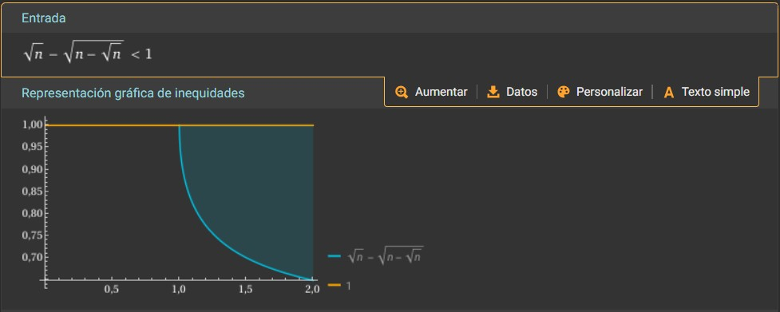

n^(1/2) - (n - n^(1/2))^(1/2) < 1

n^1/2 contra n crece muy lentamente.

Es decir, algo pequeño contra algo un poco más pequeño, cada vez en menor proporción en cantidad, es n^1/2 contra n.

Por tanto:
n^1/2 menos casi lo mismo si aumentamos mucho n.
(raíz (n - raíz(n)))

Si al principio o llegado un punto se cumple la desigualdad, siempre se cumplirá.

Es decir,
lim n → ∞
(raíz (n) - raíz (n – raíz (n)) < 1) --> 0 < 1

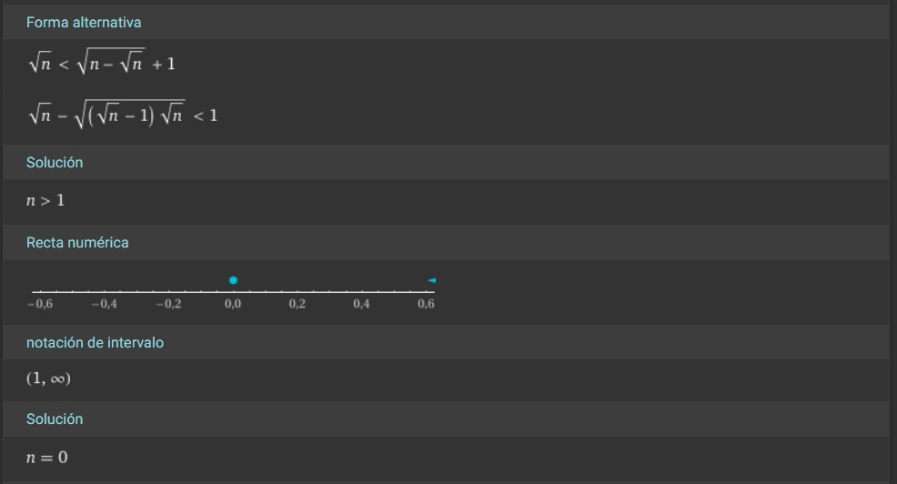
De forma que si aceptamos: SaltoMaximo(n) como máximo teórico entre valores que representan números primos consecutivos, la conjetura de
Dorin Andrica parece coherente desde 1 sin incluirlo hasta infinito incluyéndolo.

Obviamente esto no es real, es un límite que puede ayudar, entre otras cosas, a demostrar esta conjetura.

https://www.wolframalpha.com/inpu t?i=%28n%5E%281%2F2%29+-
+%28+n-
n%5E%281%2F2%29+%29%5E%281 %2F2%29%3C1+%29+&lang=es
2. Otro punto de los números primos es la conjetura de Goldbach relacionada con la simetría de estos.

A Gödel le dieron un contraejemplo. ¿Con la matemática que únicamente incluye la asimetría de booleanos se puede establecer la existencia de la propiedad de primalidad?
La asimetría se puede generar con ramas de las matemáticas que no pueden generar números primos de forma exhaustiva. El algoritmo de asimetría no tiene bucle interno.
Por cantidad, es inviable si cuentas por tramos y no de golpe.
¿Será falsa?

Supongamos el siguiente algoritmo:

Tenemos la función de densidad de primos f(n), que representa la cantidad de primos en n, y el algoritmo para generar asimetría en listas de booleanos.

- En salida, copiar entrada.
- Añadir 0.
- Añadir entrada invertida y negada.

De forma que, si la salida del algoritmo comprende todos los primos, los primos al menos una vez podrían calcularse generando una asimetría. Es decir, la conjetura de Goldbach establece que todo par no primo es compuesto por la suma de dos primos, que no son asimétricos en pocas palabras.

f(x) * 2 <= f(2x)

Hasta aquí bien, analizando el algoritmo. Suponiendo que no se encuentran conjeturas si no en tal caso primos mal marcados.
como de 0 a i hay más primos que de 2x a 2x-i se acumula fallo al suponer que no hay descomposiciones.

Para i = 10 a 2x, i *= i

acumularFALLOporDistribucion += f(i) –
(f(2x) - f(2x - i))

FuncionAlarma si f(x) * 2 <= f(2x) - acumularFALLOporDistribucion

Es decir, si se entiende que con esto siempre saltaría la alarma, la conjetura es cierta debido a la distribución como decrece, y por cantidades al ir acumulando el fallo se entiende la imposibilidad de la asimetría total.

Visto de otra manera:

Con un lenguaje formal puedo generar asimetría, pero no listas exhaustivas de números primos. Y el error relativo del algoritmo tiende a 0. Es decir, si funcionara el algoritmo para este propósito de “generar primos”, demostraría la conjetura de Goldbach como falsa y alguna vez un lenguaje formal podría generar todos los números primos sin coste lógico y de forma exhaustiva, con un error relativo inferior a 0.00%.

Impresionante, como dijo Cristian, todo esto con una simple afirmación:

Todo par no primo es la suma de dos primos.

A Gödel le dijeron que con matemáticas de asignación y suma no hay primos. Espero que, al añadir la operación de negación que genera la asimetría, se entienda que tampoco hay primos.

3. Pensando en mi amigo Eratóstenes.

La criba Desmemoriada se basa en la replicación y la multiplicación booleana entre listas de booleanos, donde la posición representa el número y el valor su propiedad de primalidad.

Los números de la forma 30k ± 5 son 6k ± 1 no primos. Lo mismo ocurre con 6 * primo * k ± primo.

Este algoritmo está diseñado para memoria distribuida. Dentro de él, se pueden aplicar técnicas con memoria compartida.

Sin embargo, antes de nada, necesitarías un método para almacenar listas tremendamente grandes.

Ventajas:
- Solo mantiene el primo en memoria por un corto periodo de tiempo, después encuentra su "patrón simétrico".
- Reduce la talla del bucle interno.
- Utiliza otro tipo de operaciones (lógica booleana).

Desventajas:
- Complicación de implementación respecto a lo establecido.
- Necesita generar una lista de casi-primos.
- No está optimizado y no está documentado en Wikipedia.

Eratóstenes creo la criba susceptible de implementaciones.

Y yo dejaré un trozo de mi en él.

Entradas (A=(010001), B=(011101), Pb=6, P=5, limite ) mientras P<limite {
C= P veces A
C[P]=0
C[Pb*P-P]=0
C= P veces C
C[P]=1
B = P*P veces B
B=B and C, desde P a Pb*P*P // B contiene una lista de primos con fallos a partir de P al cuadrado.

mientras(B[P+2]==0&& P<limite){P+2}
}
return B

Aunque así el algoritmo os parezca absurdo es idóneo para aplicación en memoria distribuida según mi opinión.

Un proceso puede ir creando C y juntando C con otros C replicándolos P veces ambos y con un and mantener los 0 calculados.

Explicación del algoritmo:

Partimos de un patrón de 6k+-1 en binario

Lo alargamos hasta 6*5*5 tachando primero 5 y 25 y duplicando.

Es decir, todos los 6k+-1 múltiplos de 5 tachados hasta 6*5*5.
Se marca 5 como primo al acabar.

-Se coge otro primo y se hace lo mismo. -Con dos listas, replicas ambas tantas veces como primo “de la otra lista” y las multiplicas booleanamente.

-Por último, las añades a la lista que contiene los demás múltiplos eliminados.

Igual que en el seudocódigo se juntan B con C se puede juntar una C con otra C y se pueden ejecutar tantas veces como sea necesario, alargando la lista y generando varias listas que luego se pueden unir. El paso de unir C a B se puede ejecutar varias veces, uniendo listas a la original, aunque sea en desorden. Si se hace en orden (primero las de menor longitud), la replicación de listas es más eficiente.

A antes se unan las listas de múltiplos de un primo a la lista de primos, antes quedan incorporados los "patrones simétricos" y antes se olvida ese primo para el cálculo. Las listas de primos se pueden unir entre ellas como las listas de múltiplos se unen a las de primos.

Se pueden generar varias listas de primos con varias listas de múltiplos cada una de ellas, y al final o al medio o donde se considere unir las listas de primos para que todas de forma automática criben múltiplos de primos menores a cierto porcentaje de la talla del problema. Este porcentaje depende de la talla del problema y de cuan avanzado en el sentido de ejecución y en qué orden lo haya hecho, (que primos si y cuales no) este algoritmo.

Para unir las listas, hay que multiplicarlas booleanamente, pero antes se replican para ajustar el tamaño.

Coje 6 palillos.

Dibuja un triangulo uniendo las puntas de 3 palillos.

Coje tres palillos más y de la misma forma y tamaño, haz que se vean 3 triángulos
más como el primero que has hecho.

4. Ecuaciones que generan casi-primos.

Curiosa la forma del 29.

Esto con programación perezosa en Excel sale muy bien.
Se pueden por columnas ir iterando resultados que por fila va incrementando la talla de problema. O incluso al revés.

Estas ecuaciones no siempre generan primos.

Me gustaría saber cuál es la mejor de las ecuaciones que generan primos.

El hecho de suponer restos entre P y primos menores según una lógica tiene sentido, al p%6 dar 1, números como 1 2 3 4 5 quedan excluidos de momento y se prueba con el 7. Si p%7 da 1. 13 es 6k+1 pero no 7k+1 hay que probar con primos mayores a 13 de forma 7k+1 como 43.

Supongamos p es un número primo y queremos encontrar números primos menores que p.

- Consideramos p mod 6. Los posibles resultados son 1 o 5.

- Si p mod 6 = 1:
- Calculamos p mod (6*7):
- [7, 6*7-7] no es primo
- [1, 1+4*7] es válido
- [3*7] no es válido
- Nos quedamos con 1 y decimos que (1+4*7) +6*7 es otro primo.

3. Si p mod 6 = 5:
- Calculamos p mod (6*5):
- [5, 30-5] no es válido
- [1, 1+2*5] es válido
- [3*5] no es válido
- Nos quedamos con 1, y 11+30 = 41 que es primo.

Para los casos específicos:
- Caso de seleccionar el 5 luego va el 11 (cuando p mod 6 = 5):
- Pasamos a p mod (11*6) que determina el primo 89.
- Caso de seleccionar el 7, (cuando p mod 6 = 1):
- Seleccionamos 13 que dará 131.
¿Este es un método válido para generar números primos, asumiendo que el resto siempre es 1 u otro número válido que determina un primo menor a p?

definiciones:
P primo y factor del primo
x factor 2 del primo
i contador para generar el factor 2
-Siendo:
√(2 * P^2) = 2y + 3√( 2)
Y = 3x + √(1^2 + 2^2) x=...
-Despejando: p = √((2(3x + √( 5)) + 3√( 2))^2 / 2) x = ((3 * p * √( 2)) / 2 - √( 5)) / 3
-¿Posible solución iterando i ?
Para calcular 𝑥 , usa la fórmula: x = (i * √( 2) / 3 - √( 5) / 3 )
donde 𝑖 es un número natural no múltiplo de 3. Con 𝑥 calculado, busca valores enteros de 𝑝
-calcular p = primo en función de i = enteros menos 3 y sus múltiplos
p = √( ( 2 ( 3(i * √ ( 2) / 3 - √ ( 5) / 3 ) + √ ( 5) ) + 3 √ ( 2)
)^2 / 2 )
-observación:
x=... podría complicar más el problema.
Esto está hecho a ojo, seguramente hay fallos.
-metodología de esto:
https://www.wolframalpha.com/input?i=7+%
3D+%282%283x+%2B+sqrt%285%29%29+%2B
+3*sqrt%282%29%29%2Fsqrt%282%29%3A+& lang=es
entra y sustituye 7 por otros primos. Observa la forma expandida de x.
-cuando x=... no sea suficiente, p=6k+1 en vez de primo
con x = (i * √( 2) / 3 - √( 5) / 3 )
donde 𝑖 es un número natural no múltiplo de 3.
5. Descripción de la forma de posiblemente algunos primos.
Relación entre x, a y b: Siendo b el resto de x entre el resultado de x menos a.

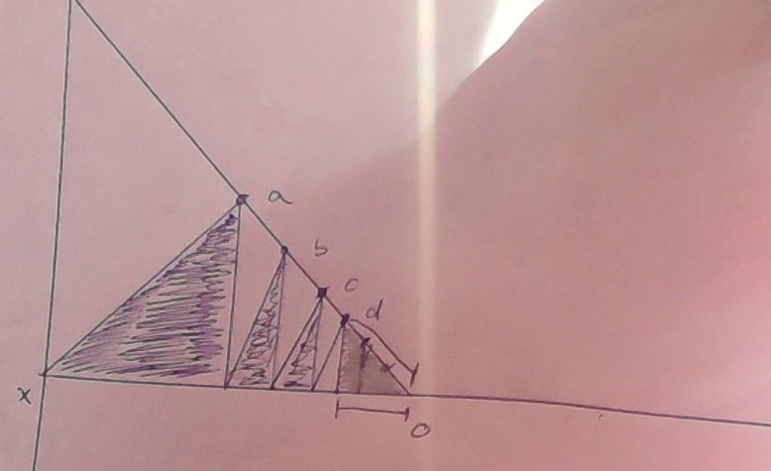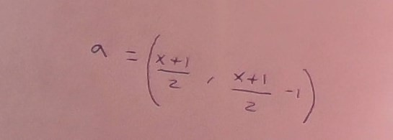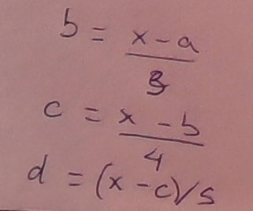

¿Son los números primos de ciertas formas?

primo ¡= x*y: (x, y) pertenece a N naturales,

Es decir, podemos expresar.
(primo = 2n+1 &&=3n+-1 and 5n+-1,+-3 &&…) pero sin necesidad de crear infinitas condiciones.

Esta es la gran búsqueda que de momento creo no se puede.
- Definiciones:
- Puntualidades:
- Secuencias:
- Comportamiento en números grandes:
- Constancia:
- Ejemplo para x = 51 de la primera de las secuencias descritas:
- Método gráfico para visualizar dónde pueden encontrarse los restos de dividir un primo entre los consecutivos enteros inferiores:
- Sistema de ecuaciones que intenta generar los números primos donde se establecen los patrones descritos:

Relación entre x, a y b: Siendo b el resto de x entre x menos a.

- Definiciones:
  - x es un número entero.
  - a es una variable independiente, otro entero, donde a < x.
  - b es el resto de x entre x - a, donde b < x - a.

- Puntualidades:
  - Cuando x - a = (x + 1) /2:
  - b = x - a - 1.
  - Cuando x - a = (x + 1) /2 - 1:
  - b = 1.

- Secuencias:
  - Cuando a = 1, b = 1.
  - Desde a = 1 hasta x - (x + 1) /2, conforme a incrementa en 1, b incrementa en 1.
  - Creo esta secuencia es propia de los impares.

- Comportamiento en números grandes:
  - Si x es lo suficientemente grande, surge una nueva secuencia como la de los impares. Y el incremento de b conforme al incremento de a crece en una unidad.
  - A cierto punto, esta lógica cambia a un patrón más complejo que es difícil de entender.

- Constancia:
  - Una vez se añade un número al patrón, queda añadido. Una vez se crea un patrón, queda añadido. Los patrones se alargan y se crean conforme crece x.

- Ejemplo para x = 51 de la primera de las secuencias descritas:

- Inicio de la primera secuencia perteneciente a los impares: - a = 1
- b = 1

- Iteración desde i = 1 hasta i = (51 + 1) /2:
  - a incrementa en 1 - b incrementa en 1
el resto de x y x-a es b y conforme aumenta a aumenta b partiendo ambos de 1 en este rango.

- Ejemplos del fin de la primera secuencia e inicio de la siguiente:
  - Cuando x - a = 25, a es 26 y b es 1.
  - Cuando x - a = 26, a es 25 y b es 25.
  - Cuando a es 24, b es 3.
  - Esta es la primera iteración de la secuencia de b+=2 y a ++

- Siguiente iteración (el incremento de b aumenta)., Si dije que la primera secuencia pertenece a los impares, creo la segunda secuencia pertenece a números mayores a cierto valor: - a incrementa en 1
  - b incrementa en 2

Esto se repite hasta cierto punto debido al tamaño establecido, 51 en este caso.

7. Método gráfico para visualizar dónde pueden encontrarse los restos de dividir un primo entre los consecutivos enteros inferiores:
- Dibujamos OX de x a 0 y OY de 0 a x. - Unimos (0,0) con (x, x).
- Desde (x,0) con pendiente 1 trazamos una recta.
- En OX obtenemos (n + 1) /2.
- En el siguiente entero de OX, la imagen es 1 “podría ser un primo”.
- Desde ((x + 1) /2 - 1, 1) trazamos una recta con pendiente 2.
- En OX obtenemos (x - (x + 1) /2 - 1)/3.
- En el siguiente entero de OX, la imagen es 1.
- Desde ((x - (x + 1) /2 - 1)/3 - 1, 1) trazamos una recta con pendiente 3.
- En OX obtenemos (x - (x - (x + 1) /2 - 1)/3 - 1)/4.
- En el siguiente entero de OX, en (x - (x - (x + 1) /2 - 1)/3 - 1)/4 - 1 la imagen es 1.
- A medida que x es más grande, más veces observamos esto en la secuencia de sus restos si x es primo.

Empezamos dibujando los ejes x e y.

En ambos hacemos una marca de la misma longitud, que sea grande el número elegido para marcar.
Cuando estén las marcas en ambos ejes en la misma posición las unimos estableciendo un límite.
Después dibujaremos una función a tramos.
Desde (0,0) y=1x+0; hasta que choque con la recta que acabamos de dibujar.
Una vez a chocado, bajamos con una pendiente negativa muy muy pronunciada para que en la siguiente posición de x la imagen sea 1 u otro primo menor al divisor y a la pendiente más 1 que en este caso es 2.
(x-(x+1) /2-1,1)
Asignaremos a la variable de memoria A este resultado: x-(x+1) /2-1

Desde esta posición, partimos con una pendiente de 2 hasta chocar con la recta creada uniendo los dos valores escogidos en los ejes x e y.
Para saber dónde vamos a chocar con esta recta podemos calcular un punto más de la recta, sumando uno a x y dos a y desde un punto conocido y dibujando la recta.
O podemos hacer el teorema de tales desde el ultimo choque con la recta conocido y aumentando en uno el ultimo corte con el límite establecido.
Desde ese punto; el primer punto fue la mitad de la hipotenusa y menos 1 unidad, desde este punto un tercio del restante será el corte con el límite del problema planteado.
Estos puntos pueden calcularse por longitud y modulo desde la mitad de la hipotenusa.
Si el punto establecido es primo su mitad exacta será entero al chocar con la hipotenusa, como los impares.
Además, desde esta posición, si restando 1 (o 5) a la hipotenusa y da un numero de forma 3h, el numero primo no es múltiplo de 3.
Además, si desde la mitad, menos 1 entre
3 y menos 1 y entre 4 y menos 1 y entre 5 y nos da un entero, el primo no es múltiplo de 5.
Coloreando de la parte entre nuestra función a tramos y el eje x, delimitamos la zona donde pueden aparecer los restos iterativos entre un primo y una variable que va aumentando en una unidad cada iteración.

8. Sistema de ecuaciones que intenta
generar los números primos donde se establecen los patrones descritos:
- Algoritmo:
Desde i = 2 hasta i = n {
x = i * k + 1 // establecemos forma de x
x = x - (x + 1) /i // obligamos a que x sea más grande
}

Ejemplo:
x = 2k + 1 // forma de X [2, 5, 7, 9...] x = x - (x + 1) /2 // valor de X/2
x - (x + 1) /2 + 1 = 3k + 1 // forma de x/2 [7, 19, 11, 25, 31...]
x = x - ((x - (x + 1) /2) + 1)/3 // forma del primer tercio de la segunda mitad

- Explicación:
- Siete es de forma 2k + 1.
- Sacamos 4 que es la mitad, le quitamos 1 y tenemos 3.
- 7 - 3 es 4 y 4 es de forma 3h + 1.

Ejemplo 2:
x = 2k + 1 // forma de X [2, 5, 7, 9...] x = x - (x + 1) /2 // valor de X/2
x - ((x + 1) /2 + 1) = 3h + 1 // forma de x/2 [7, 19, 11, 25, 31...]
x = x - (x - (x + 1) /2 + 1)/3 + 1 = 4j + 1 // forma del primer cuarto a partir del primer tercio de la segunda mitad

- Explicación:
- x es de forma 2k + 1.
- x - (x + 1) /2 + 1 es de forma 3h + 1.
- x - (x - (x + 1) /2 + 1)/3 + 1 es de forma 4j + 1.

Conclusión: revisar lo escrito para ver si hay fallos o es posible que algunos números primos cumplan esta característica.
6. Optimizaciones para Eratóstenes.

El código anidado a esta sección es propio, espero no contenga fallos, es copia y pega de algo antiguo que he usado varias veces. Contiene un principio de segmentación o divide y vencerás. Se pueden aplicar otras técnicas para calcular primos como paralelismo, pero este código trata de medir ciertas cosas como por ejemplo los fallos, el tiempo y es modificable.

Disculpen mi obstinación de no ser buen programador siempre y no usar funciones.

No todos os habréis planteado el bucle que no siempre avanza lo mismo como en el código.
Si se entiende, comparar los fallos es buen truco para entender los algoritmos.

Creo no fallan más por nada si no porque si los quieres todos, al final hay que fallar obligado empieces por donde empieces, pero al principio, obvio que en la primera iteración no salen fallos, en ninguna de las versiones.

Supón todos enteros a partir del uno primos.

0 | 1 | 2 | 3 | 4 | 5 | 6 | 7 | 8 | 9
10 | 11 | 12 | 13 | 14 | 15 | 16 | 17 | 18 | 19
20 | 21 | 22 | 23 | 24 | 25 | 26 | 27 | 28 | 29
30 | 31 | 32 | 33 | 34 | 35 | 36 | 37 | 38 | 39
40 | 41 | 42 | 43 | 44 | 45 | 46 | 47 | 48 | 49
50 | 51 | 52 | 53 | 54 | 55 | 56 | 57 | 58 | 59
60 | 61 | 62 | 63 | 64 | 65 | 66 | 67 | 68 | 69
70 | 71 | 72 | 73 | 74 | 75 | 76 | 77 | 78 | 79
80 | 81 | 82 | 83 | 84 | 85 | 86 | 87 | 88 | 89
90 | 91 | 92 | 93 | 94 | 95 | 96 | 97 | 98 | 99

A partir del 1 selecciona un primo (es el siguiente sin tachar)

Tacha sus múltiplos. (como 2 es divisor de 10, la base de numeración, sus
múltiplos se tachan en línea recta) Ahora todos los impares son primos potenciales y hemos asegurado el 2.

 | 0 |  | 1 |  | 2 |  | 3 |  | 4 |  | 5 |  | 6 |  | 7 |  | 8 |  | 9
 | 10 |  | 11 |  | 12 |  | 13 |  | 14 |  | 15 |  | 16 |  | 17 |  | 18 |  | 19
 | 20 |  | 21 |  | 22 |  | 23 |  | 24 |  | 25 |  | 26 |  | 27 |  | 28 |  | 29
 | 30 |  | 31 |  | 32 |  | 33 |  | 34 |  | 35 |  | 36 |  | 37 |  | 38 |  | 39
 | 40 |  | 41 |  | 42 |  | 43 |  | 44 |  | 45 |  | 46 |  | 47 |  | 48 |  | 49
 | 50 |  | 51 |  | 52 |  | 53 |  | 54 |  | 55 |  | 56 |  | 57 |  | 58 |  | 59
 | 60 |  | 61 |  | 62 |  | 63 |  | 64 |  | 65 |  | 66 |  | 67 |  | 68 |  | 69
 | 70 |  | 71 |  | 72 |  | 73 |  | 74 |  | 75 |  | 76 |  | 77 |  | 78 |  | 79
 | 80 |  | 81 |  | 82 |  | 83 |  | 84 |  | 85 |  | 86 |  | 87 |  | 88 |  | 89
 | 90 |  | 91 |  | 92 |  | 93 |  | 94 |  | 95 |  | 96 |  | 97 |  | 98 |  | 99

Hacemos lo mismo con el siguiente primo (el siguiente número sin tachar) es el 3.

 | 0 |  | 1 |  |  |  | 2 |  |  | 3 |  |  | 4 |  | 5 |  |  |  | 6 |  | 7 |  |  |  | 8 |  |  | 9
 | 10 |  | 11 |  |  |  | 12 |  | 13 |  |  |  | 14 |  |  | 15 |  |  | 16 |  | 17 |  |  |  | 18 |  | 19
 | 20 |  |  | 21 |  |  | 22 |  | 23 |  |  |  | 24 |  | 25 |  |  |  | 26 |  |  | 27 |  |  | 28 |  | 29
 | 30 |  | 31 |  |  |  | 32 |  |  | 33 |  |  | 34 |  | 35 |  |  |  | 36 |  | 37 |  |  |  | 38 |  |  | 39
 | 40 |  | 41 |  |  |  | 42 |  | 43 |  |  |  | 44 |  |  | 45 |  |  | 46 |  | 47 |  |  |  | 48 |  | 49
 | 50 |  |  | 51 |  |  | 52 |  | 53 |  |  |  | 54 |  | 55 |  |  |  | 56 |  |  | 57 |  |  | 58 |  | 59
 | 60 |  | 61 |  |  |  | 62 |  |  | 63 |  |  | 64 |  | 65 |  |  |  | 66 |  | 67 |  |  |  | 68 |  |  | 69
 | 70 |  | 71 |  |  |  | 72 |  | 73 |  |  |  | 74 |  |  | 75 |  |  | 76 |  | 77 |  |  |  | 78 |  | 79
 | 80 |  |  | 81 |  |  | 82 |  | 83 |  |  |  | 84 |  | 85 |  |  |  | 86 |  |  | 87 |  |  | 88 |  | 89
 | 90 |  | 91 |  |  |  | 92 |  |  | 93 |  |  | 94 |  | 95 |  |  |  | 96 |  | 97 |  |  |  | 98 |  |  | 99

Como veis en la columna del 9, hacia abajo cada 3 casillas, múltiplo de 3. Lo mismo en las otras columnas, pero desfasado una casilla. Valido para otros números.

Dicho esto, esta criba puede aplicarse en diferentes bases de numeración pudiendo cribar propiedades de los números con (rectas) filas o columnas.

En base 6, se observa que los primos acaban en 1 o 5.
que los no primos que acaban en 1 o 5, son producto de dos números que acaban en 1 o 5 en base 6.

-como 41 que es 25 en base 10, es 5 * 5.

-u 55 que es 35 en base 10, es 5 * 11 que seria 5 * 7.

Estableciendo un 6k+-1 y haciendo restos con los primos menores se puede aplicar la criba descendentemente.

limite=121.

121%5 = 1;
121%7 = 3;

121-1 es múltiplo de 5, lo marcamos a no primo, alargamos el valor del resto. 1+=5. 121-6 es múltiplo de 5…

121-11 es m…

pasamos al 7 con la misma lógica.

Optimizaciones para marcar menos veces el mismo número a no primo.

los primos son de forma 6k+-1, y podemos iterar sobre estos en vez de en los impares.

para los múltiplos, se utiliza la secuencia {2*primo, 4 * primo} para solo marcar los 6k+-1.

inicializar con los 6k+-1 a primo y no todos.

2*primo se guarda en salto
4*primo se guarda en salto2 Así se reduce el número de operaciones por bucle.

Se ejecuta la criba tradicional para conseguir una entrada de primos.

Hasta querer parar, hacer:

con la mitad de la entrada conseguida como entrada, se ejecuta la criba inversa hasta el final de la entrada conseguida como límite.

Resulta que aun con las optimizaciones aplicadas a las cribas, estas acumulan su mayor número de números más de una vez marcados a no primos al final es decir, cuando ya se han tachado muchos y quedan pocos por tachar. Si se aplica primero la criba ascendente y luego la criba descendente, ambas “han parado a mitad camino” porcentualmente no acumulando tanto fallo. En el método descrito, hay un principio de segmentación, cómo veis hay una recursividad aplicada.

Para aplicar la recursividad la salida y la entrada del algoritmo deben ser del mismo formato o convertible.

Para aplicar la criba ascendente desde un punto hasta otro se puede hacer con el principio del método de la criba descendente.

Lo bueno de este método que permite usar una entrada precalculada por uno mismo u otro.

Adjunto ejemplo de código didáctico:

- #include <stdio.h>
- #include <stdlib.h>
- #include <stdbool.h>
- #include <math.h>
- #include <time.h>
- #include <omp.h>

- int main() {
- long long n = 0;

- printf("Ingrese el valor de n: que es el rango en el que se calculan primos\n");
- scanf("%llu", &n);
- int fallo = 0;
- int iteraciones2 = 0;
- clock_t inicio = clock();

- bool *P6 = (bool *)malloc((2 * n + 1) * sizeof(bool));
- if (P6 == NULL) {
- printf("Error al asignar memoria dinámica en primos P6.\n");
- free(P6);
- return 1;
- }

- P6[2] = 1; 21. P6[3] = 1; 22. P6[5] = 1;
- P6[7] = 1;

- #pragma omp parallel for
- for (int i = 6; i <= 2 * n; i = i + 6) {
- if (i + 5 < 2*n) {
- P6[5 + i] = 1;
- }
- if (i + 7 < 2*n) {
- P6[7 + i] = 1;
- }
- if (i + 2 < 2*n) {
- P6[2 + i] = 0;
- }
- if (i + 3 < 2*n) {
- P6[3 + i] = 0;
- }
- if (i + 4 < 2*n) {
- P6[4 + i] = 0;
- }
- if (i < 2*n) {
- P6[ i] = 0;
- }
- }

- #pragma omp parallel for
- for (int i = 5; i * i <= n; i = i + 4) {

- if (P6[i] == 1) {
- int salto = 2 * i;
- int salto2 = 4 * i;
- for (int j = i * i; j <= n; j += salto2) {
- if (j < n) {
- if (P6[j] == 1) {
- #pragma omp atomic
- fallo++;
- }
- P6[j] = 0;

- }
- j += salto;
- if (j < n) {
- if (P6[j] == 1) {
- #pragma omp atomic
- fallo++;
- }
- P6[j] = 0;
- #pragma omp atomic
- iteraciones2++;
- } 68. }
- }
- i += 2;
- if (P6[i] == 1) {
- int salto = 2 * i;
- int salto2 = 4 * i;
- for (int j = i * i; j <= n; j += salto) {
- if (j < n) {
- if (P6[j] == 1) {
- #pragma omp atomic
- fallo++;
- }
- P6[j] = 0;

- }
- j += salto2;
- if (j < n) {
- if (P6[j] == 1) {
- #pragma omp atomic
- fallo++;
- }
- P6[j] = 0;
- #pragma omp atomic
- iteraciones2++;
- } 92. } 93. }
- }

- clock_t fiEr = clock();

- int c = 0;
- int raiz = sqrt(2*n);
- while (P6[raiz - c] == 0) {
- c++;
- }
- long long ultimo = (raiz - c);

- long long cantidad = 0;
- for (long long cant = 5; cant <= ultimo; cant +=
4) {
- if (P6[cant] == 1) {
- cantidad++;
- }
- cant += 2;
- if (P6[cant] == 1) {
- cantidad++;
- }
- }

- long *Secuencia = (long *)malloc(cantidad * sizeof(long));
- if (Secuencia == NULL) {
- printf("Error al asignar memoria dinámica en
Secuencia.\n");
- return 1;
- }

- int q = 5;
- for (long long pos = 0; pos <= cantidad; pos++) { 119.Secuencia[pos] = q;
- q += 2;
- while (P6[q] == 0) {
- q += 2;
- }
- }

- long long posult = 0;

- long long j;
- long long Z;
- long long limite = ultimo * ultimo;
- long long fallo2 = 0;
- clock_t fiTD = clock();

- long long *array = (long long *)malloc(cantidad * sizeof(long long));
- if (array == NULL) {
- printf("Error al asignar memoria dinámica en array.\n");
- return 1;
- }

- Z = posult;
- for (long long i = 0; i <= cantidad; i++) {
- long long mult = limite % Secuencia[i];
- if (mult % 2 == 1) {
- mult += Secuencia[i];
- }
- array[i] = mult;
- }

- int iteraciones = 0;

- #pragma omp parallel for
- for (j = 0; j <= cantidad; j++) {
- long long pos;
- long long primo;
- long long mult;
- mult = array[j];
- pos=j;
- primo = limite - mult;
- if((primo-3)%6==0){
- mult+=Secuencia[pos] * 2;
- primo=limite - mult;
- }
157.if (P6[primo] == 1) {
- #pragma omp atomic
- fallo2++;
- }
- P6[primo] = 0;

- if((primo-1)%6==0){
- if((Secuencia[pos]-1)%6==0){
- while (primo >= Secuencia[pos] * Secuencia[pos]
&& primo >= n) {
- mult += Secuencia[pos] * 2;
- primo = limite - mult;
- if (P6[primo] == 1) {
- #pragma omp atomic
- fallo2++;
- }
- P6[primo] = 0;
- mult+=Secuencia[pos] * 4;
- primo = limite - mult;
- if (P6[primo] == 1) {
- #pragma omp atomic
- fallo2++;
- }
- P6[primo] = 0;
- #pragma omp atomic
- iteraciones++;
- }
- }
- else{
- while (primo >= Secuencia[pos] * Secuencia[pos]
&& primo >= n) {
- mult += Secuencia[pos] * 4;
- primo = limite - mult;
- if (P6[primo] == 1) {
- #pragma omp atomic
- fallo2++;
- }
- P6[primo] = 0;
- mult+=Secuencia[pos] * 2;
- primo = limite - mult;
- if (P6[primo] == 1) {
- #pragma omp atomic
- fallo2++;
- }
- P6[primo] = 0;
- #pragma omp atomic
200.iteraciones++;
- }
- }
- }
- else{
- if((Secuencia[pos]-1)%6==0){
- while (primo >= Secuencia[pos] * Secuencia[pos]
&& primo >= n) {
- mult += Secuencia[pos] * 4;
- primo = limite - mult;
- if (P6[primo] == 1) {
- #pragma omp atomic
- fallo2++;
- }
- P6[primo] = 0;
- mult+=Secuencia[pos] * 2;
- primo = limite - mult;
- if (P6[primo] == 1) {
- #pragma omp atomic
- fallo2++;
- }
- P6[primo] = 0;
- #pragma omp atomic
- iteraciones++;
- }
- }
- else{
- while (primo >= Secuencia[pos] * Secuencia[pos]
&& primo >= n) {
- mult += Secuencia[pos] * 2;
- primo = limite - mult;
- if (P6[primo] == 1) {
- #pragma omp atomic
- fallo2++;
- }
- P6[primo] = 0;
- mult+=Secuencia[pos] * 4;
- primo = limite - mult;
- if (P6[primo] == 1) {
- #pragma omp atomic
- fallo2++;
- }
- P6[primo] = 0;
- #pragma omp atomic
- iteraciones++;
- }
244.}
- }
- }
- clock_t fiINV=clock();

- clock_t inicio2=clock();
- int iteraciones3=0;
- int fallo3=0;
- bool *P7 = (bool *)malloc((2 * n + 1) * sizeof(bool));
- if (P7 == NULL) {
- printf("Error al asignar memoria dinámica en primos.\n");
- free(P7);
- return 1;
- }

- P7[2] = 1;
- P7[3] = 1;
- P7[5] = 1;
- P7[7] = 1;

- #pragma omp parallel for
- for (int i = 6; i <= limite; i = i + 6) {
- if (i + 5 < 2*n) {
- P7[5 + i] = 1;
- }
- if (i + 7 < 2*n) {
- P7[7 + i] = 1;
- }
- if (i + 2 < 2*n) {
- P7[2 + i] = 0;
- }
- if (i + 3 < 2*n) {
- P7[3 + i] = 0;
- }
- if (i + 4 < 2*n) {
- P7[4 + i] = 0;
- }
- if (i < 2*n) {
- P7[ i] = 0;
- }
- }

- #pragma omp parallel for
- for (int i = 5; i * i <=limite; i = i + 4) {

- if (P7[i] == 1) {
- int salto = 2 * i;
- int salto2 = 4 * i;
- for (int j = i * i; j <=limite; j += salto2) {
- if (j < 2*n) {
- if (P7[j] == 1) {
- #pragma omp atomic
- fallo3++;
- }
- P7[j] = 0;
294. }
- j += salto;
- if (j < 2*n) {
- if (P7[j] == 1) {
- #pragma omp atomic
- fallo3++;
- }
- P7[j] = 0;
- #pragma omp atomic
- iteraciones3++;
- }
- }
- }
- i += 2;
- if (P7[i] == 1) {
- int salto = 2 * i;
- int salto2 = 4 * i;
- for (int j = i * i; j <=limite; j += salto) {
- if (j < 2*n) {
- if (P7[j] == 1) {
- #pragma omp atomic
- fallo3++;
- }
- P7[j] = 0;
318. }
319. j += salto2; 320. if (j < 2*n) {
- if (P7[j] == 1) {
- #pragma omp atomic
- fallo3++;
- }
- P7[j] = 0;
- #pragma omp atomic
- iteraciones3++;
- }
- }
- }
- }

- clock_t fiEr2 = clock();

- int imprimir = 0;

- printf("quieres imprimir lo calculado con el metodo hibrido 1 si 0 no \n");
- scanf("%d", &imprimir);
- if(imprimir == 1){
- for (long long i = 0; i <= limite; i++) {
- printf(" %llu es %d\n", i, P6[i]);
- }
- }
- printf(" %d fallo erastotenes 1 \n", fallo);
- printf(" %d iteraciones erast 1 \n", iteraciones2);
- printf(" %d fallo met invertido\n", fallo2);
- printf(" %d iteraciones inverti\n", iteraciones);
- printf("comparativa\n");
- int difF1= fallo-fallo2;
- int difI1=iteraciones2-iteraciones;
- int falloP1=fallo+fallo2;
- int itP1=iteraciones+iteraciones2;
- printf(" %d fallo procesohibrido\n", falloP1);
- printf(" %d iteraciones proceso hibrido\n", itP1);
- printf(" %d fallo erastotes1-inversa\n", difF1);
- printf(" %d iteraciones erastotes1-inversa\n", difI1);

- printf("tabla de tiempos:\n");
- printf("hibrido\n");
- printf("erastotenes1\n");

- printf(" inicio %llu\n", inicio);
- int erastotes = fiEr - inicio;
- printf(" fin erastotes %llu\n", fiEr);
- printf("erastotes %llu\n", erastotes); 361. printf("inversa\n");
- int tratamientodedatos = fiTD - fiEr;
- printf(" fin tratamiento de datos %llu\n", fiTD);
- printf(" tratamiento de datos %llu\n", tratamientodedatos);
- int inversa= fiINV - fiEr;
- printf(" fin inversa %llu\n", fiINV);
- printf(" inversa %llu\n", inversa);
- int total= fiINV - inicio;
- printf(" final %llu\n", fiINV);
- printf(" total %llu\n", total);
- int dif= erastotes-inversa;
- printf(" erastotes-inversa %llu\n", dif);
- printf("\n\n");
- printf("quieres imprimir lo calculado por erastotes de 0 a %d 1 si 0 no \n",limite);
- scanf("%d", &imprimir);
- if(imprimir == 1){
- for (long long i = 0; i <= limite; i++) {
- printf(" %llu es %d\n", i, P7[i]);
- }
- }
- printf("erastotenes \n");
- int Ter2 = fiEr2 - inicio2;
- printf(" %d fallo erastotenes 2 \n", fallo3);
- printf(" %d iteraciones erast 2 \n", iteraciones3);
- printf("tabla de tiempos:\n");
- printf(" inicio %llu\n", inicio2);
- printf(" fin erastotes %llu\n", fiEr2);
- printf(" erastotes %llu\n", Ter2);
- printf("comparativa\n");

- int diferencia=fallo3-falloP1;
- int diferenciP1P2=Ter2-total;
- int diferencia2=iteraciones3-itP1;
- printf(" %d es la diferencia de fallos erastotes2 - hibrido\n", diferencia);
- printf(" %d es la diferencia de iteraciones erastotes -hibrido\n", diferencia2);
- printf("tabla de tiempos:\n");
- printf(" %llu hibrido\n", total);
- printf(" %llu erastotenes\n",Ter2);
- printf(" erastotes-hibrido %llu\n", diferenciP1P2);

- printf("fin\n");

- free(P6);
- free(Secuencia);
- free(array);
- free(P7);

- return 0;
- }

Este código contiene una criba ascendente junto a una descendente comparada con una ascendente y todo ello comparado con o sin aplicación de OpenMP.

El código está midiendo ciertas variables como fallo en los métodos que refiere a números no primos tachados más de una vez.

Para aclarar la variable fallo, el bucle interno que selecciono como primo el numero 5 tacha el número no primo 25*7. Y también el bucle interno que selecciono como primo el 7 tacha el no primo 25*7.

Selecciona un 6k+1.,

Multiplícalo por tres, y obtén el doble.

Mira si son primos los 6k+-1 consecutivos a ese número.

Selecciona un 6k-1.,

Multiplícalo por cuatro, y obtén el triple.

Mira si son primos los 6k+-1 consecutivos a ese número.

7. Primera aproximación a la conjetura fuerte de Goldbach.
Debo decir que no soy ni el primero ni seré el último, diré que no le entiendo, pero que, por parecer, me ganaron en tiempo y calidad. Un orgullo ser de Valencia.

véase: paritat i primalitat
La presentación consta de 10 diapositivas.

https://upveduesmy.sharepoint.com/:p:/g/personal/vmanalb_upv_ edu_es/EX5y8t42pTRCmVE4huZxtyUBHvyCoDwd 43P-6E0zqj_ijQ?e=7QXDug
- Enunciado de la conjetura.
- Resumen.
- Forma que se usa para almacenar primos. 4. Descomposiciones
5. Algoritmo que genera todas las listas que contradicen la conjetura. 6. Donde hay que empezar a contar.
- Teoría de autómatas y expresión en lenguaje formal del algoritmo.
- Error relativo del algoritmo para 2n de forma 6k.
- Coste temporal del algoritmo 10. Doble asignación.
11. Doble asignación 2. 12 Los primos. (parte conclusiones) 13. Conclusiones.

El resumen explicativo tiene este índice y notas de búsquedas en algunas líneas.

Cada apartado consta de una página.

1. Esta página
2.Definiciones con las que trabajamos.
- métodos para encontrar descomposiciones.
- Algoritmo que genera todas las listas que dicen que la conjetura es falsa.
- Punto de partida para buscar fallos en las descomposiciones.
- Frases que indican que la conjetura no puede ser falsa.
- el error relativo del algoritmo para 2n de forma 6k.
- Coste temporal.
- Doble asignación. (dos diapositivas contienen gráficos)
- Conclusiones. (dos diapos)

Antes de leer pregúntate esto: ¿Cuál es el coste temporal mínimo para generar primos? ¿Pueden los lenguajes formales generar listas exhaustivas de primos? ¿Cuándo hay un salto de 24 compuestos consecutivos?,¿los hay antes de 24!?
¿Si en 24 factorial hay 24 compuestos consecutivos, el siguiente número sabemos que es primo?
¿Es igual de posible que se cumpla la conjetura para todos los pares, o en algunos es imposible, y en otros aún no sabemos si es imposible o posible?, ¿sabes que las búsquedas por encontrar un número que contradiga la conjetura existe?
¿juzgando las implicaciones de la existencia de algo podemos asegurar su existencia o por defecto su no existencia?

1.Definiciones con las que trabajamos.

Listas de primos trabajamos con Lista de booleanos.
donde la posición es igual al número natural que representa, empezando por 0.
el valor es 1 si la posición es un numero primo, y 0 si no es un numero primo.

La conjetura dice todo par no primo es la suma de dos primos.

Las descomposiciones son los dos primos que suman un par dado.

2.Metodos para encontrar descomposiciones.
Las descomposiciones son aquellos pares de primos que suman un par dado.
Partiendo de las listas de primos con las que trabajamos, podemos invertirlas para sacar descomposiciones.

00110
01100
*
buscando el patrón 1 1 obtenemos una posición que es prima en la primera lista un 1, y un 1 en la invertida indica una posición 2nprimo.

o podemos invertirlas y negarlas

00110
10011
*
buscando el patrón 1 0. el primer uno indica que es un numero primo, y el segundo 0 que no puede ser primo porque si no la conjetura es falsa. Como sé que es un numero primo, y sé que ese no puede ser primo porque si no la conjetura no puede ser falsa, sé que en esa posición tengo una descomposición.

y así se sabe que pasa, porque han hecho cálculos hasta 2^19 a fecha de que lo dijeron.

otra forma es con un bucle, y comparando i and n-i.

para i en n{
si (lista[i] AND lista[2n-i])
//descomposición encontrada para 2n
}
}

3.Algoritmo que genera todas las listas que dicen que la conjetura es falsa.

pues nos quedaremos con la forma de invertir y negar,

y la adaptamos.

00110
10011
*

buscando el patrón 1 0.

al invertir y negar una lista de primos ponemos un 0 donde si es el numero par menos un numero primo, la conjetura es cierta para esa evaluación, o dicho como me interesa, un 0 donde no puede ser primo para que la conjetura sea falsa., Consecuencia, si el siguiente algoritmo pone a 1 todas las posiciones primas alguna vez, la conjetura será falsa, porque al poner a 0 2n – primos y el resultado tener todos los primos a 1, ese 2n no tiene descomposiciones, otra forma de verlo es que según el método de invertir y negar, al todos los primos cuadrar con los unos, no encontrarás el patrón que determina en que posiciones hay descomposiciones.

copia entrada[] en salida[] salida[n+1]=0 desde ( i en n){
salida[n+2+i]=NOT entrada[n-i]
}
Este algoritmo genera todas las listas que dan por falsa la conjetura con el máximo número posible de unos.

4. Punto de partida para buscar fallos en las descomposiciones.

Me dijeron que esto existe.

n/3-n/ln(n)<=n/ln(n)

n n n
− ≤
3
ln
(
n
)
ln
(
n
)

Esto quiere decir, mientras hay más posiciones de forma 6k+-1 primas que no primas, no puede ser falsa la conjetura.
Pero vamos a aplicar lo mismo, pero con este algoritmo.

2n/(6*2)=n/6 : n/6 -n/ln( n)

2n n n n
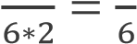
−
6 ln( n)

2n/ln(2n)-n/ln(n)

2n n
− ln(2n) ln(n)

por una parte, tenemos los unos que genera el algoritmo en posiciones de forma 6k+-1 porque las otras posiciones no pueden ser primas por ser pares o múltiplos de 3, en la segunda parte de la lista y por otra los primos en la segunda parte de la lista

n/6 -n/ln( n)= 2n/ln(2n)-n/ln(n) n n 2n n
− =−
6 ln( n) 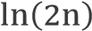 ln(n)

n/6 <=2n/ln(2n)
n 2n
<=
6 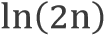

Esto quiere decir, como para 2nprimo ¡=, para todos los primos menores a n , la cantidad máxima de primos según el algoritmo, en 2n son n/3, que son las posiciones de primos de la primera mitad de forma 6k+-1 más las posiciones no marcadas como primos en la primera mitad de forma 6k+-1 que son los que podrán ser primos en la segunda mitad. Evaluando solo los marcados como primos de la segunda mitad, y comparándolos con los primos reales de la segunda mitad, nos da que podemos tachar cosas de los dos lados del igual y obtener un rango en el que es preciso que sea cierta la conjetura.
5. Frases que indican que la conjetura no puede ser falsa.

Pasamos a la parte teórica que no se puede implementar, son razonamientos.

Dicen que, en teoría de autómatas, con un lenguaje formal no puedo expresar una lista exhaustiva de primos, es algo así como decir lo de que no puedo obtener primos con una función polinómica .

Pero la salida del algoritmo si puedo expresarla así,

{X 0 Xr: X= 0011 y Xr reverso de X negada}
{X 0 Xr: X = 0011 y Xr reverso de X negada}

6. el error relativo del algoritmo para 2n de forma 6k.

( n/6 - 2n/ln(2n) ) * 100 / (
2n/ln(2n) )
n 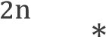
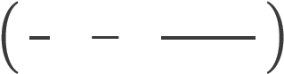
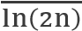
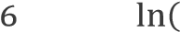2n) 2n

si 2n que afirma que la conjetura es falsa existe y es infinito nos quedamos con el algoritmo de antes, y si no es infinito propongo el siguiente lenguaje formal como ejemplo.

{X 0 Y 0 Z: Z=Xr 0 Yr}
{X 0 Y 0 Z: Z = Xr 0 Yr}

restamos de forma finita unos cuantos unos mal marcados, y con lenguaje formal se podría expresar una lista exhaustiva de primos, y dicen cosa que no entiendo que esto no puede pasar.
- Coste temporal.
pero como no lo entiendo pensaré que aun así podría pasar, y ese 2n existe.

pues suponiendo que sea falsa la conjetura, al menos una vez un algoritmo de coste lineal, habrá encontrado todos los primos para un rango muy considerable, y o con error relativo de 0% o absoluto podría ser. Pues, digo, evaluando el coste mínimo de generación de primos, ¿podemos saber si es cierta o falsa la conjetura?

Dicen que el coste temporal mínimo para calcular números primos es polinómico.

- doble asignación posible primo y no primo.

El algoritmo pone a primo 2n- noPrimo, y para 2n de forma 6k: 6k-
(6k+-1)=6k+-1, los no primos múltiplos del 5 de
forma 6k+-1

25;35;55…+=2*primo;+=4*primo
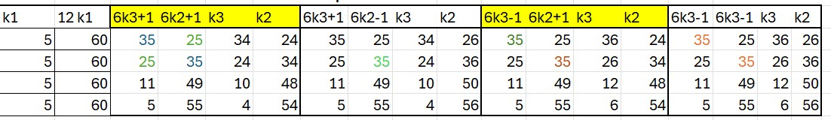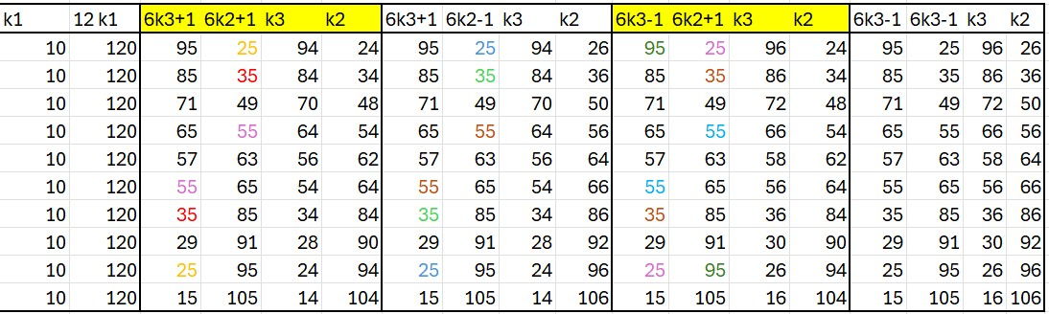

Si np es no primo 2n-np puede ser primo.

12 K1 – (6 k2 +-1)=6k3 +-1

(6 k2 +-1) no primo= np
6k3 +-1 puede ser primo.= p
Y nunca para algún 12 K1 dado, (6 k2 +-1) primo 6k3 +-1 primo.

12 K1=(6 k3 +-1)+(6 k2 +-1)

12 K1=(6 k3 +1)+(6 k2 +1)
12 K1=(6 k3 -1)+(6 k2 +1)
12 K1=(6 k3 +1)+(6 k2 -1)
12 K1=(6 k3 -1)+(6 k2 -1)

Si K1 es no primo

La secuencia de los múltiplos de sus factores primos se asigna como pueden ser primos y son no primos, y el error relativo del algoritmo es pequeño.

Si k1 es un primo grande, mínimo pasará en *5, *7 y *11 esta doble asignación, que podría ser menor al error relativo.
Si K1 es primo, pasa muchas menos veces ya que en 12k1 no hay múltiplos de k1 de forma 6k+-1 5, 7, 11 menores a 12.

Creo que, si k1 es no primo, el algoritmo se puede demostrar que falla más que su error relativo, y esto incrementa conforme aumenta el número posible de descomposiciones en factores primos de K1, si k1 es 5*7*11, pasara muchas veces. Tantas como múltiplos de 7 5 y 11 quepan en 12k1.
Considero que si k1 es un primo muy alto disminuimos el número de fallo mínimo calculable con este método y como1000^-90000 de infinito es infinito, unos pocos números necesariamente mal marcados podría no importar para que la conjetura fuese falsa.
9. Conclusiones.

Pero, aunque los primos cumplen
(010001)* salvo el 2 y el 3.

Hay múltiplos de noprimo=primo * primo siempre(noprimo+=2*primo; noprimo+=4*primo)

Que también tienen esta forma y cada vez son más frecuentes por que aparecen primo*primo y los múltiplos de ese primo menores al número evaluado y por tanto cada vez hay menos primos.,

Pero si algo que es potencialmente simétrico, y totalmente de 0 a 24. Aunque esa simetría empiece a degenerar ¿alguna vez se convertirá en asimetría?.

Parece que todo indica que sí, alguna vez la conjetura de Cristian será falsa, pero analizando las implicaciones de que sea falsa, creo no puede ser falsa.

Si es falsa, los primos se podrían generar con coste temporal lineal. Si es falsa, los lenguajes formales pueden representar primos de forma exhaustiva.
Si la conjetura es falsa, será para 12 * Primo.

Un ciego se muere sin tomar o tomando de mas medicación.

Toma dos pastillas de mismo tamaño y diferente color.

Además, no le gusta la gente.

Un día por error saca tres pastillas.

¿Qué hizo para no tener que pedir ayuda?
Bibliografía:

Kurt Gödel (1906-1978): Matemático y
lógico conocido por sus teoremas de incompletitud, que demuestran las limitaciones de las matemáticas formales. Se menciona la importancia de la multiplicación en la teoría de números.
Dorin Andrica (1986): Matemático
rumano conocido por la formulación de la conjetura de Andrica en 1986, que establece que la raíz cuadrada de un número primo, menos la raíz cuadrada del primo anterior es menor que uno.
Christian Goldbach (1690-1764):
Matemático prusiano que propuso la famosa conjetura de Goldbach en una carta a Euler en 1742. La conjetura afirma que todo número par mayor que 2 se puede expresar como la suma de dos números primos. Eratóstenes de Cirene (276 a.C. – 194
a.C.): Matemático, geógrafo y astrónomo griego conocido por desarrollar la "Criba de Eratóstenes", un método sencillo y eficiente para encontrar todos los números primos menores que un número dado n.

Víctor Manzanares Alberola (1992 – 192
a.C.): Estudiante que vislumbró un método complicado y eficiente para encontrar todos los números primos menores que un número dado n, con lo que le dijeron. Tras varios intentos de falsificar su fecha de defunción se dice que es más tonto que Abundio. Vicent Andrés Estellés (del lloc del meu naixement): Nom d'un institut al qual vaig assistir, en honor al canviat de nom poeta valencià. Vicente Perís (Espòs de la meua professora de matemàtiques): Sempre
portava una camisa tacada de guix i em cridava "Manzanares" per a bonegar-me i “Pitagorín" per a felicitar-me.

Disponemos de:

2 bombillas.
2 contactores. cable

Necesitamos 1 circuito que contenga estas tres posiciones y no cortocircuite.

1º dos bombillas apagadas
2º dos bombillas en serie
3º dos bombillas en paralelo
Sitúate en 101

ejecuta la secuencia {-=4;-=2} y si es 91 77
49 o acaba en 5 no es primo


Si un experto te dice que no es posible pero no es capaz de convencerte, tal vez o no seas tan listo o no por ser experto te lo puedes saber todo o incluso acordarte siempre de lo poco que sabe un experto.

En comparación entre la sabiduría de la humanidad, aunque no contenga la sabiduría de todos los seres humanos, y la de uno mismo, no hay parangón.

Recuerda que sabes gracias a la lectura, escucha y mucho menos notablemente la capacidad de raciocinio y expresión.

Qué hubiera sido de nosotros sin los gritos para avisar de amenazas, o sin las complicidades a la hora de conseguir objetivos, sin los múltiples y lentos avances que ha sufrido nuestra sociedad.

Qué será de nosotros el día que nos demos cuenta de que podría haber caído todo antes a su lugar natural y sin tantas bajas innecesarias.

Qué será de aquel que entienda este texto y sea capaz de mejorarlo si no se lo ponemos fácil.

Ojalá se pueda viajar al pasado, pero nadie ose hacerlo debido a que el futuro es mejor que el pasado y se sabe, que solo hace falta tiempo.

Este texto es para esos que creen que la IA puede saberlo todo.

NOPO TOPODOSPO PUPUEPEDENPE LEPEERPE
ESPETOPO

Pero es una muy mala codificación.

